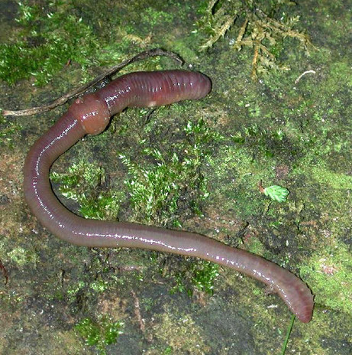
Bezstavovce sladkých vôd

- hermafroditizmus ............ ?
- gonochorizmus ...............?

4. Obrúčkavce (Annelida)
- mnohoštetinavce (more)
- máloštetinavce
- pijavice

- homonómne článkovanie tela
- rebríčková NS
- hydroskelet, kožnosvalový vak, zväzočky štetiniek – opora, pohyb
- dýchanie celé telo, žiabre
- hermafrodity aj gonochoristy (naše sú hermafrodity, vývin priamy)
- opasok – sliz – kokón (ochranné puzdro vajíčok)
- reducenty, samočistenie vody, parazity, potrava pre ostatných v ES
Sebelédi L

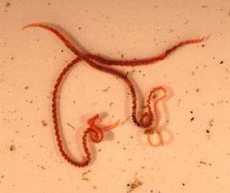
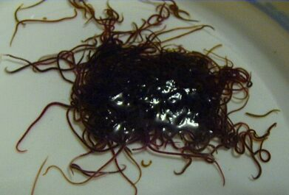
. máloštetinavce
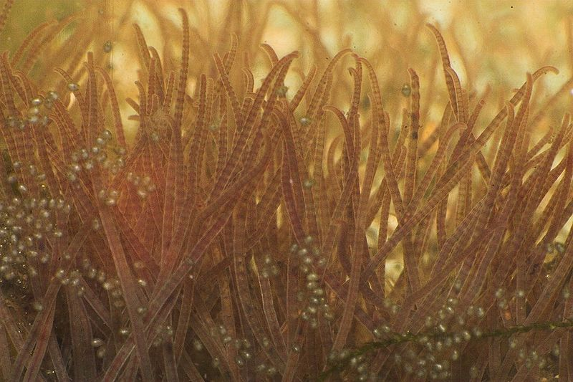

tubifex bahenný – potrava rýb, akvaristické krmivo

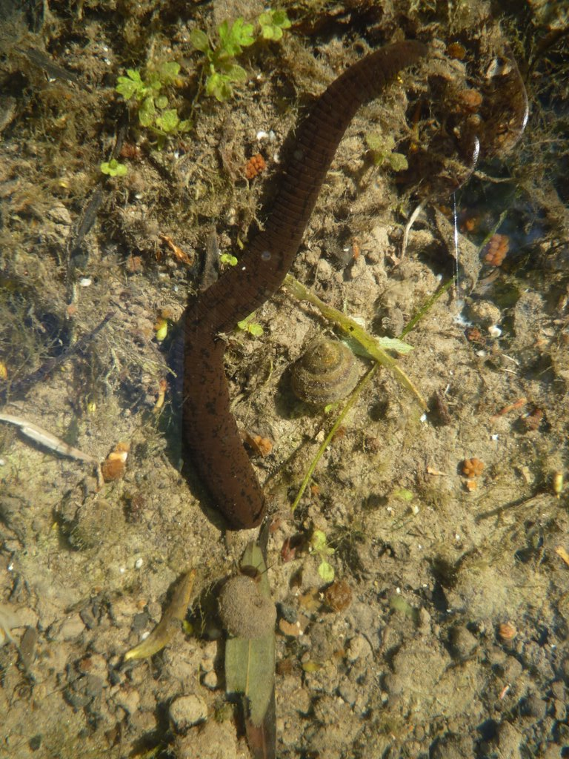
. pijavice
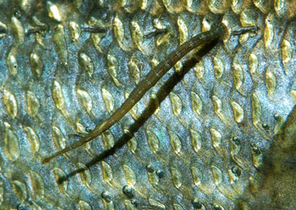
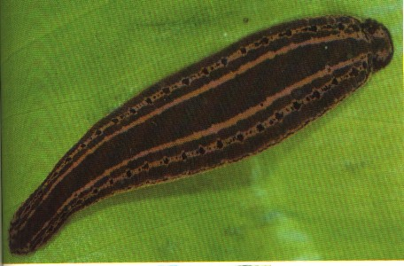

pijavica lekárska pijavica konská pijavička rybia

- ektoparazity, hirudín, hirudoterapia

